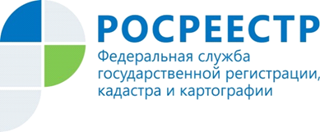

Пресс-релиз
16.05.2018
Партнерская синергия: специалисты Управления Росреестра по Ростовской области узнают у бизнеса как укрепить коммуникационные навыки и быть ориентированным на клиента.
«Одной из стратегических целей, которые ставят перед собой эксперты ростовского Росреестра: сделать государственные услуги качественнее и доступнее. Для того, чтобы достичь эту цель важно быть в том числе клиентоориентированным, мы попросили наших партнеров из Юго-Западного Сбербанка поделиться с нами опытом, поскольку бизнес наиболее чутко реагирует на потребности и изменения потребностей общества и клиентов. Мы реализуем программу регистрации ипотеки прямо в офисе Сбербанка. Поэтому сотрудники ростовского Росреестра проходят обучение в корпоративном Университете Сбербанка на базе г. Ростов-на-Дону», -сообщает заместитель руководителя Управления Росреестра по Ростовской области Александр Богуш.
Флагманским проектом взаимодействия Росреестра со Сбербанком, является система электронной регистрации прав на недвижимость. На сегодня каждая вторая ипотечная сделка Сбербанка регистрируется через электронную систему. Благодаря тесному сотрудничеству и развитию электронных сервисов, удалось сократить средний срок регистрации с 5 до 3 дней.

По вопросам, связанным с данной информацией, обращайтесь в пресс-службу Управления Росреестра по Ростовской области к Надежде Бережной, BerejnayaNA@r61.rosreestr.ru

